*Федеральное государственное бюджетное образовательное учреждение высшего образования*

*«Владимирский государственный университет*

*имени Александра Григорьевича и Николая Григорьевича Столетовых»*

*Кафедра информационных систем и программной инженерии*

***ПОЯСНИТЕЛЬНАЯ ЗАПИСКА***

***к курсовому проекту по дисциплине   
"Технологии программирования"***

***на тему:***

*Проектирование и разработка информационно-программной системы*

*«Программа поддержки пилотов(школа гонщиков)»*

*Выполнили: студенты гр. ИСТ-119*

*Графков А.А.,*

*Солдатов А.Г.*

*Принял: доц. Верешинин В.В.*

*Владимир, 2021*

**СОДЕРЖАНИЕ**

1 ВВЕДЕНИЕ 5

2 ПОСТАНОВКА ЗАДАЧИ 6

**Этап 1**

**Цель и задачи**

Цель работы: разработать веб приложения для программы поддержки, которая будет позволять пользователям взаимодействовать между собой, просматривать страницы пользователей, получать гоночную лицензию, выбирать трассы и смотреть расписание

Для достижения поставленной цели необходимо решить следующие задачи:

* Создание профилей команд, пилотов, преподавателей;
* Создание чатов;
* Хранение данных о расписании;
* Страница с формой получении лицензии;
* Выбор трасс для тренировок

**Описание предметной области**

Существует несколько видов автоспорта: Формула1, Формула Е, 24часа Леймана, WRC (World Rally Competition) и другие. И везде есть новички, необходимо реализовать веб-приложение которое поможет им найти команду и преподавателей для тренировок, а также получении гоночной лицензиию.

**Пользователи разрабатываемой подсистемы**

*Представитель команды* – может выбирать пилотов и преподавателей, а также утверждать трассу для треннировок, просматривать расписание

*Преподаватель* - может выбирать пилотов и команду в которой он будет преподавать, просматривать расписание

*Пилот* - может выбирать преподавателей и команду, просматривать расписание

**Начальная оценка и выделение объектов;**

Для предметной области «*Команда поддержки пилотов(школа гонщиков)*» были выделены следующие объекты:

Команда, пилот, преподаватель, вид автоспорта, трасса, расписание, гоночная лицензия.

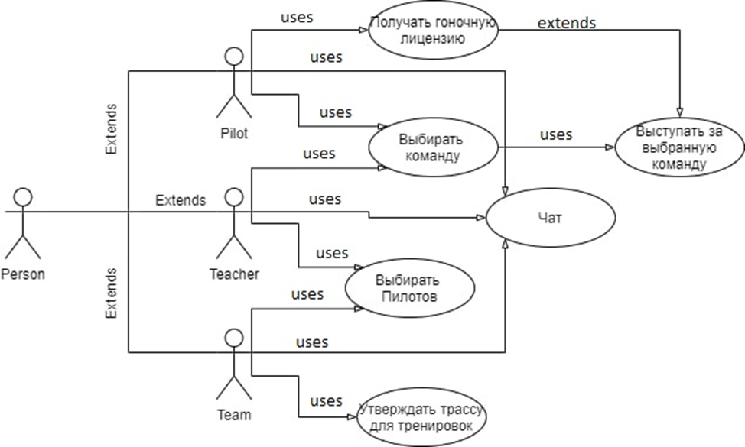

Рисунок 1. Диаграмма прецедентов

**Расширенное описание прецедентов**

**Название:** Обучение автоспорту

**Предусловие:** пользователь зарегистрировался в системе и выбрал свой статус (ученик, преподаватель, менеджер команды)

**Действующее лицо:** ученик

**Основной поток:** Получить гоночную лицензию

Пользователь проходит последовательное обучение на платформе, зарабатывает определенные достижения, в финале обучения в форме на регистрацию для получения лицензии ученик вводит свои данные и достижения, после чего получает лицензию

**Постусловие:** если лицензия получена успешно, пользователь попадает в базу профессиональных гонщиков, после чего ему открывается доступ к выбору команды и участию в профессиональных гонках

**Действующее лицо:** преподаватель

**Основной поток:** Тренировать учеников

Пользователь организует последовательное обучение на платформе, следит за достижениями учеников, в финале обучения преподаватель сопровождает учеников для получения ими гоночной лицензии

**Постусловие:** если лицензия получена успешно, преподаватель сможет продолжить обучать других учеников, а также участвовать в профессиональных гонках в качестве тренера.

**Действующее лицо:** Менеджер команды

**Основной поток:** Собрать гоночную команду

Менеджер занимается организацией гоночных мероприятий и осуществляет набор в свои команды, для этого он следит за достижениями учеников и статусом их лицензии

**Постусловие:** если лицензия получена учеником успешно, менеджер может выслать ему предложение на вступление в команду, а также организовать пробные заезды.

**Этап 2**

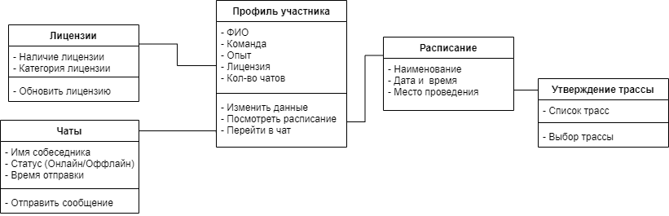

Рисунок 2. Диаграмма классов

**Описание связей между классами**

1. Связь между классами «Профиль участника» и «Лицензия»

Пользователь может через свой профиль перейти к получению лицензии

1. Связь между классами «Профиль участника» и «Чаты»

Пользователь может через свой профиль перейти в чат для общения с любым другим пользователем

1. Связь между классами «Профиль участника» и «Расписание»

Пользователь может через свой профиль перейти к своему расписанию тренировок и соревнований

1. Связь между классами «Расписание» и «Утверждение трассы»

После утверждения трассы финальный вариант указывается в расписании как «место проведения»

**Диаграмма состояний**

1. Для работы с системой пользователю необходимо авторизоваться в системе
2. После, если это начинающий гонщик, он выбирает статус «ученик»
3. Ученик постепенно проходит обучение для повышения своей квалификации
4. Достигнув должного уровня, он получает лицензию
5. Система проверяет ученика на наличие суперлицензии
6. Если суперлицензия еще не получена, ученик продолжает обучение и повышение квалификации
7. Если гонщик уже получил суперлицензию, ему необходимо выбрать будущую команду среди заявок от менеджеров
8. После присоединения к профессиональной команде Формулы-1, гонщик допускается до участия в гонках

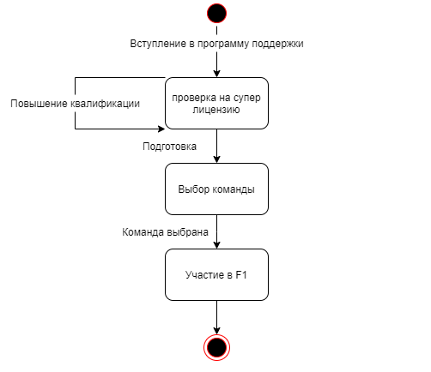

Рисунок 3. Диаграмма состояний